防控狂犬病，共建和谐美好新农村
（魏宁 江苏农牧科技职业学院）

到泰州兴化市某村担任第一书记1年以来，让我逐渐从刚到时的陌生不知到对村情、民情的熟悉，再到帮助村民脱贫致富，开展国家政策、科普工作宣传等。农村里的年青人多数外出务工，家里留下的多是老人和上了学的孩子。子女不在身边，老人们心里也是空落落的，部分老人会养宠物犬，打发寂寞时间。犬天生聪明、懂事，老人喜欢，孩子们更喜欢。无论走到哪里，老人们总喜欢带着宠物犬四处走动走动，孩子们更是在放学后与这些宠物犬嬉戏。
日子长了，村民与宠物犬之间的距离缩小了，他们把这些宠物犬当成懂事的“孩子”。可是，宠物犬也有自己的喜怒哀乐。高兴时，它们会作揖、摇尾、蹦跳；发怒时也会狂吠乱叫，时而会误伤家人，咬伤人的事件也是屡见不鲜。随着人们对狂犬病危害的意识增强，在犬咬伤人后，多数村民都能及时去医院治疗。然而，对犬挠伤、舌添伤口，尤其是已打过狂犬疫苗的犬，多数村民误认为没有多大关系，自认为不会得狂犬病，也就得不到应有的重视。作为第一书记，除了要带领好村民脱贫致富外，还要为村民做好科普宣传工作。
2018年12月某天上午，我接到村民刘某电话，反映饲养的一条博美犬在与家人嬉戏间将远房外甥女挠伤，伤口不是很严重，询问该犬已注射过狂犬疫苗，是否可以不去医院做处理。随后告知他，无论犬只是否打过疫苗，被挠伤的人都应该及时到医院处理并注射疫苗。2019年5月的一天，我正在一户周姓村民家中开展脱贫调研，见到村民的孙子逗犬时，不小心被犬抓破口角。看到此情况后，询问该犬是否注射过疫苗，得到答复“没有注射过”。随后，告知村民要立即先用肥皂水冲洗口角，再用清水多次冲洗，之后要立即送往医院并做进一步处理。刚开始，该户村民不太乐意，说该犬已与家人生活多年，一直很健康，且抓到的伤口不大，擦干净就可以。接下来就是耐心地劝说，一是外表健康的犬不代表没有携带病毒，据有关抽样检测显示，外观健康犬只带毒率为14.9%，这些表面“健康”的犬对人的健康危害很大；二是人一旦发生狂犬病毒感染并出现症状，病死率几乎是100%，后果极其严重。听到上述讲解后，村民立即清洗伤口，及时将孙子送往医院并做了进一步处理。
在农村，饲养宠物犬的农户越来越多，但能为犬主动注射狂犬疫苗的意识并没有养成，人们对感染狂犬病存在侥幸心理，诸如宠物犬挠伤人、舔伤口等，往往是被村民们所忽视，他们认为家里饲养的犬很忠诚，也没有疾病的状态，这些看起来很温顺、很贴心的家庭“成员”怎么可能会带有狂犬病毒呢？这也是绝大多数村民在防控狂犬病存在的认识上的误区。
做好狂犬病防控工作，不仅仅是要做好犬伤人后的有效处理，更重要的是应该如何提高大众尤其是欠发达农村地区群众防控狂犬病的意识。开展科普宣传工作是防控狂犬病的有效手段之一。在得到选派单位江苏农牧科技职业学院宠物科技学院的大力支持下，2019年7月初，学院组织师生一行15人的宣传小分队，专程来我村为当地村民开展了“防控狂犬病，造福美丽乡村”的大学生暑期社会实践服务活动。小分队的师生们为村民带来了事先准备好的宣传画册，挨家挨户登门讲解，普及科学知识，让村民对狂犬病防治有了更深入的认识。活动中，师生们还组织村庄里9-12岁的学龄儿童进行集中辅导、宣传，用图片、视频、参与文化节目等形式教育留守儿童，培养儿童防控狂犬病防控意识，让孩子们知道如何安全地与宠物犬相处。
乡村振兴战略的全面实施是为农村的未来发展构建出了一幅宏伟蓝图，“二十个字”总要求中的“生态宜居”更是体现了要把我们的乡村村建设成为“山清水秀、天蓝地绿、村美人和”的祥泰安居式的生活环境。防控狂犬病，也正是美丽乡村建设的重要一环，让我们社会中的每一位联起手来，全力做好乡村科普宣传工作，向农村地区宣传科学养犬、文明养犬等知识和理念，助力营造人与动物和谐共处的美丽新农村。
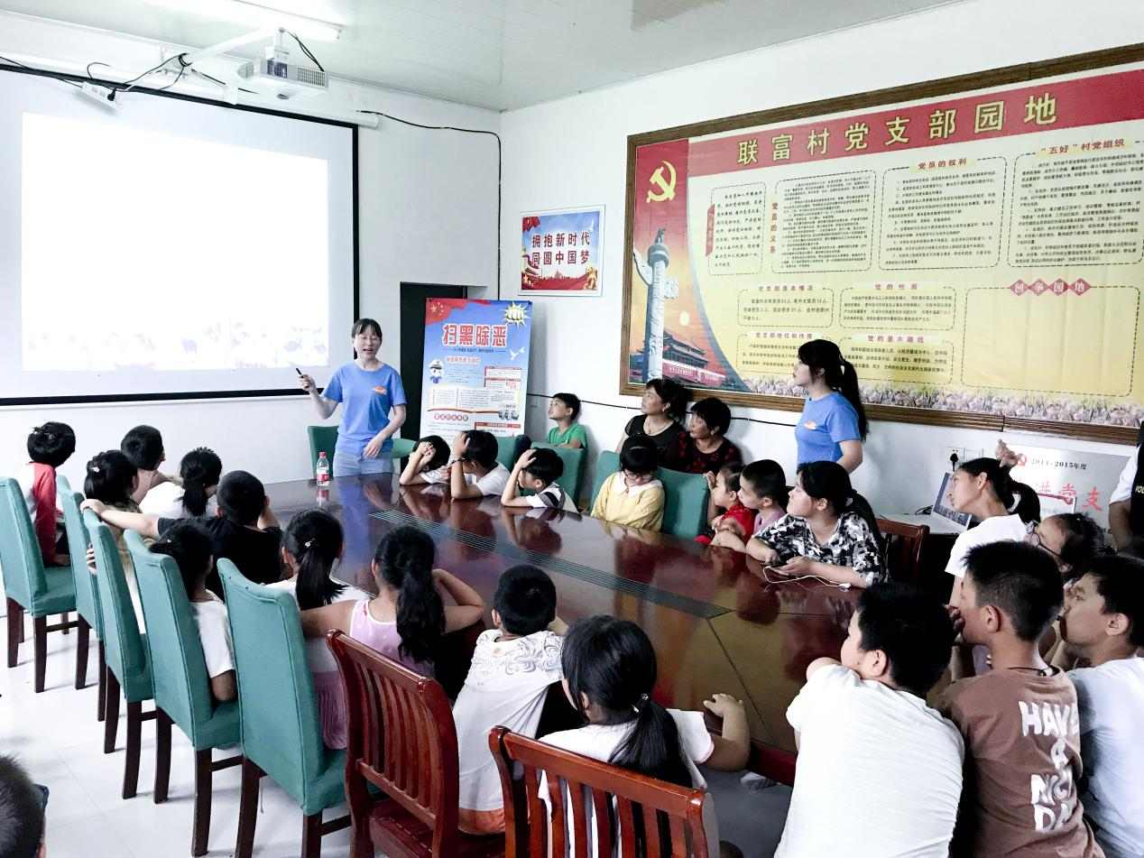
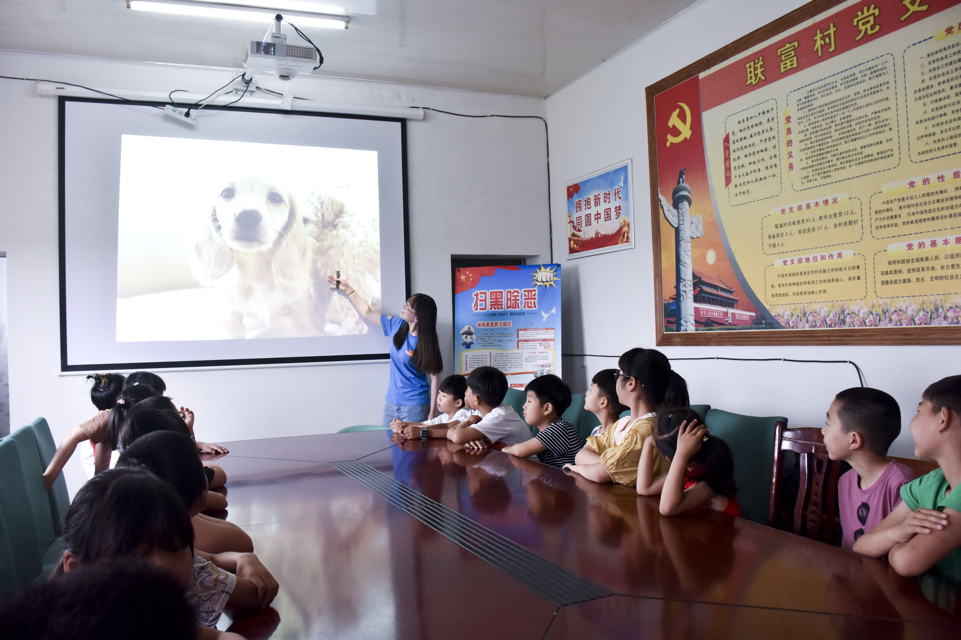
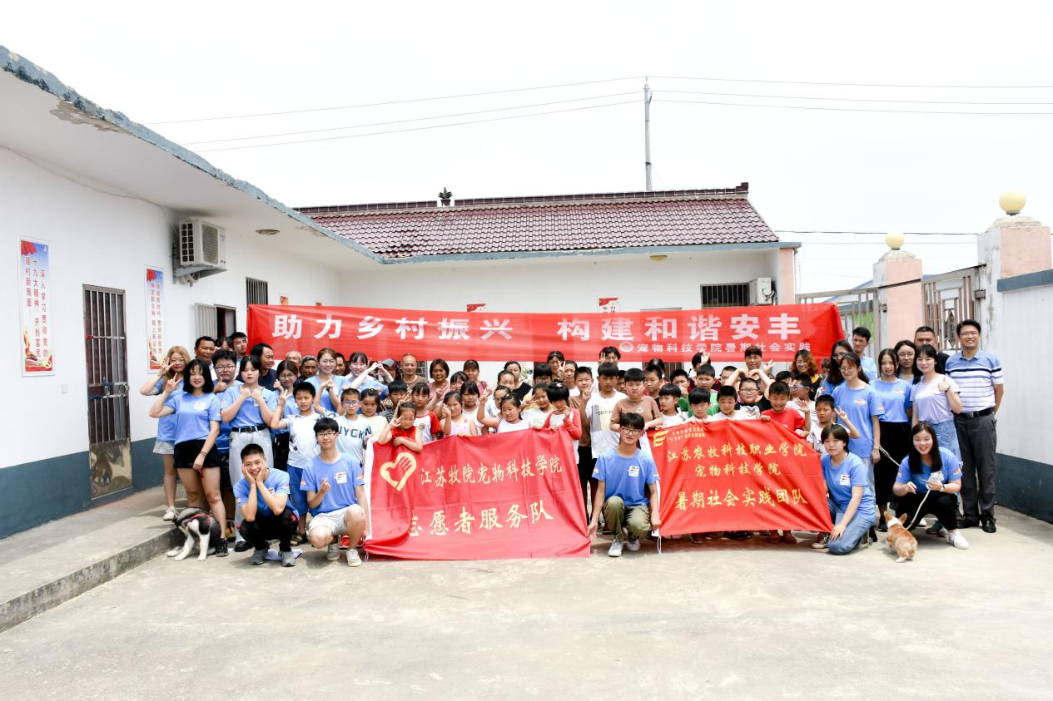
作者：魏宁，副教授，江苏农牧科技职业学院动物医学院
，手机15152602979，QQ75207721

